Karta pracy nr. 1 do katechezy 3
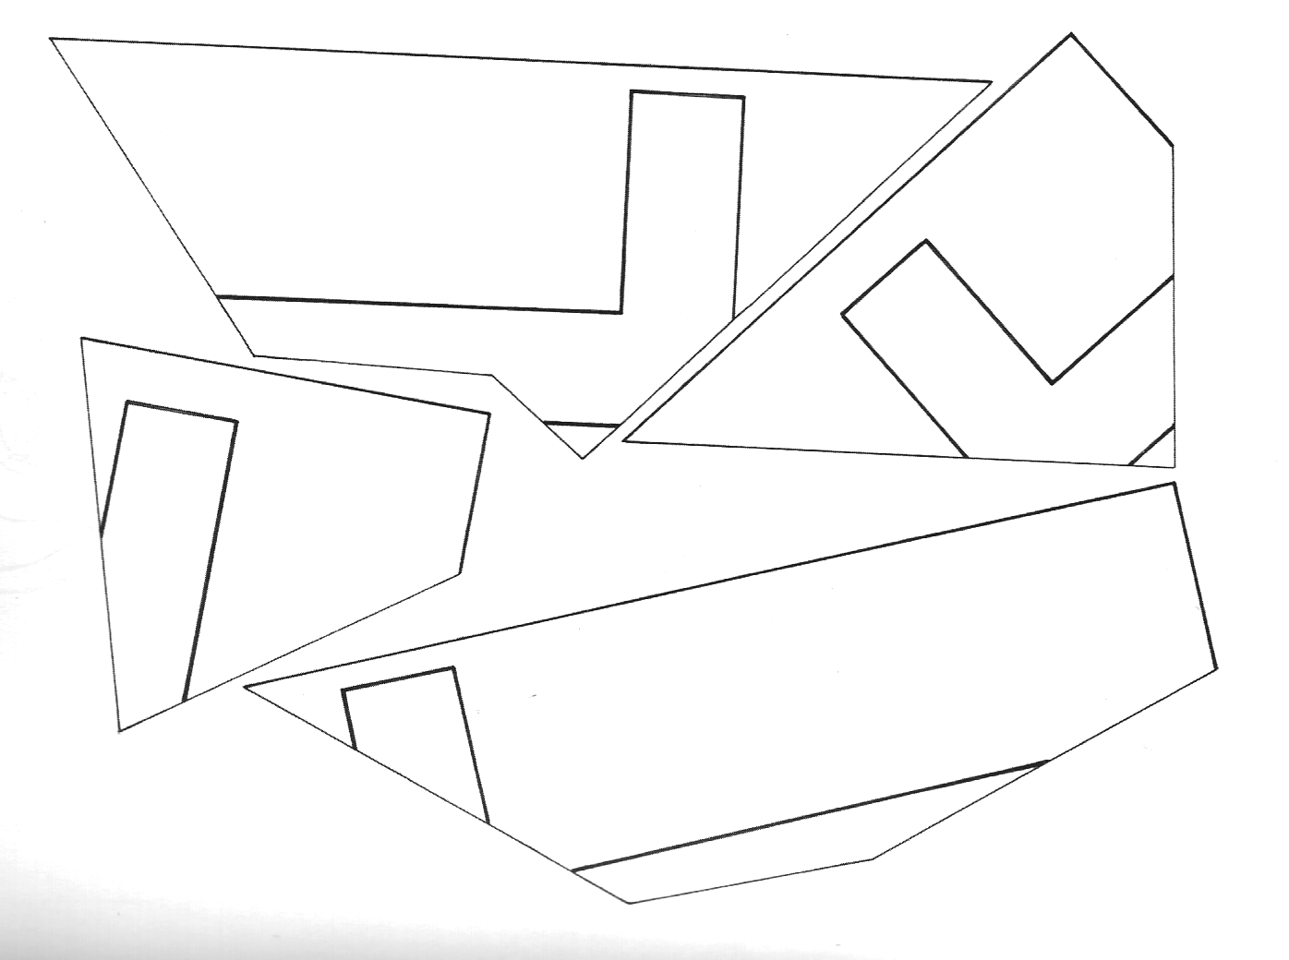
- Wytnij krzyż (4 części puzzli) i naklej na fioletową kartkę.

